황성섭 4월 11일 ~ 15일 작업일지

신규 아이템 추가 – M4, 9mm 탄박스 (UMP용)

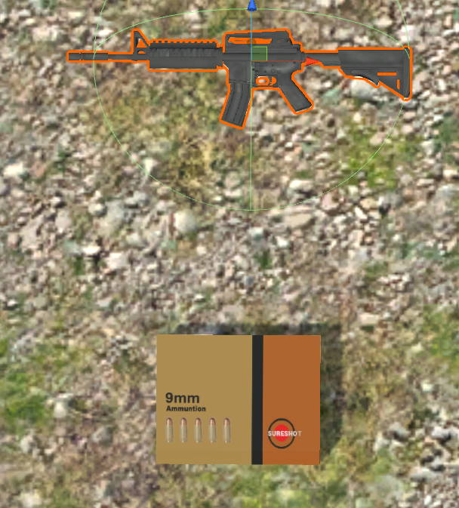

신규 차량 추가 – UAZ와 폭파된 UAZ

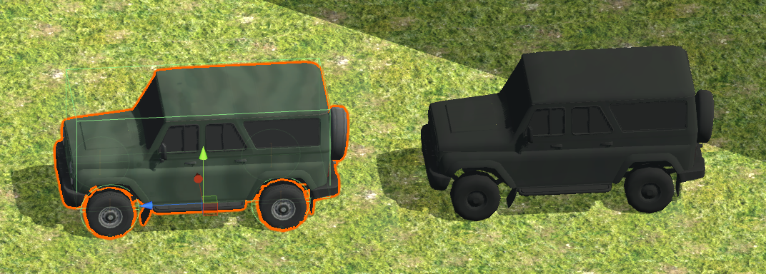

차량 탑승 및 하차 구현 완료 (G키)

* 차량은 일정 체력으로 되어있으며 모두 닳을 시 폭발하며 폭파된 차량 모델링으로 교체
* 차량 탑승 후 운전으로 이동 가능
* 차량 탑승 후 하차 가능
* 차량을 무기 및 탄약을 이용하여 폭파 가능함.

그 외 버그 수정